SIARAN PERS

TIM KOMUNIKASI DAN MEDIA KTT ASEAN 2023

No.30/SP/TKM-ASEAN2023/INA/5/2023

Polri Gelar Operasi Komodo 2023 Amankan KTT ke-42 ASEAN Labuan Bajo

Jakarta, 5 Mei 2023 – Kepolisian RI (Polri) menyiapkan operasi terpusat bersandi “Komodo 2023” untuk menjamin keamanan pelaksanaan Konferensi Tingkat Tinggi (KTT) ke-42 ASEAN 2023 yang berlangsung di Labuan Bajo, Manggarai Barat, Nusa Tenggara Timur (NTT) pada 9 hingga 11 Mei mendatang.

Operasi ini akan terkolaborasi dengan aspek-aspek penting lain, sehingga pertemuan para kepala negara Asia Tenggara tersebut berjalan sukses.

"Kami menyelenggarakan satu mekanisme pengamanan yang detail, terintegrasi, dan terkolaborasi dengan semua aspek. Baik itu keamanan maupun aspek pendukung dari kegiatan KTT itu sendiri," kata Asisten Operasi (Asops) Kapolri, Irjen. Pol. Agung Setya I. E. dalam diskusi Forum Merdeka Barat 9 (FMB9) bertajuk “Kesiapan KTT ke- 42 ASEAN 2023 Labuan Bajo” di Jakarta, Jumat (5/5/2023).

Dikatakan Agung, Polri telah menyiagakan 2.627 personel bekerja sama dengan TNI dan stakeholders lain yang sejak Kamis (5/5/2023) telah bertolak ke Labuan Bajo. Petugas langsung menempati pos-pos pengamanan tempat pertemuan berlangsung serta telah melakukan latihan rutin terutama untuk menyesuaikan dengan kondisi, topografi, dan keunikan Labuan Bajo.

"Dengan mengelola daerah yang spesifik ini tentu perlu pengenalan lokasi. Kemudian lebih detail lagi tentang potensi-potensi apa yang harus kita kelola dan kendalikan sehingga keamananan bisa terwujud," katanya.

Ditambahkannya, Polri bersama TNI telah membangun komunikasi dan kerja sama yang intens. "TNI sudah menyediakan kapal di perairan. Demikian juga yang ada di darat. Kemudian teman-teman Pasukan Pengamanan Presiden (Paspampres) sudah juga menata jalur lokasi-lokasi tempat berlangsungnya KTT," kata Irjen. Pol. Agung.

Untuk pengamanan kepala negara, Paspampres akan dibantu 104 personil dari pihak kepolisian. Polri juga telah menyediakan jalur yang cukup panjang dari Kota Labuan Bajo ke Golo Mori, salah satu tempat berlangsungnya KTT ke-42 ASEAN 2023.

"Kita sudah menyiapkan jalur yang cukup panjang kurang lebih 36 km dari Kota Labuan Bajo. Kita siapkan pengawalannya sehingga para delegasi tiba dengan selamat dan lancar sampai di lokasi," tambahnya.

Pengamanan tidak hanya dilakukan di Labuan Bajo, tetapi juga di daerah-daerah sekitarnya, terutama Bali. Hal itu dilakukan karena pesawat para kepala negara akan berada di Bali dan sebagian akan bermalam di Pulau Dewata tersebut.

Siapkan Satgas Khusus dan Antiteror

Polri juga telah menyediakan delapan satuan tugas (satgas) untuk mengantisiapasi gangguan dan ancaman jelang KTT ke-42 ASEAN di Labuan Bajo. Termasuk Satgas Antiteror.

"Untuk mengantisipasi potensi gangguan nyata, kami sudah menyiapkan satgas-satgas khusus. Kami memiliki delapan satgas untuk menangani hal tersebut," terang Agung.

Untuk potensi gangguan yang mungkin akan muncul akan ditangani oleh Satgas Preventif dari Badan Intelijen Kepolisian bersama Badan Intelijen Negara serta Badan Intelijen Strategis TNI.

Kemudian juga ada Satgas Tindak dan Antiteror untuk memastikan kesiapan Polri apabila muncul gangguan berupa teror. Terdapat juga Satgas Kontingensi untuk gangguan kesehatan yang sifatnya mendadak.

"Kita juga menyediakan langkah-langkah kontingensi. Polri menyiapkan 2 Helikopter, TNI menyiapkan 3 Helikopter dan Rumah Sakit Kapal yang telah tiba di Labuan Bajo," jelas Agung.

Agung mengatakan, pada intinya pengamanan KTT ASEAN di Labuan Bajo akan dilakukan dengan sangat hati-hati, detail disesuaikan dengan keunikan dan keindahan alam serta keramahtamahan masyarakat.

"Ini dinamika yang akan terus kita kolaborasikan dan kita padukan satu sama lain. Kami bersama TNI selalu berkoordinasi untuk mengikuti dinamika-dinamika yang sangat dinamis, seperti perubahan-perubahan jadwal ataupun perubahan-perubahan kegiatan yang harus kami sesuaikan dengan kondisi dan situasi," pungkasnya.

Kegiatan FMB9 juga bisa diikuti secara langsung di kanal youtube FMB9ID_IKP. Nantikan update informasi akurat, data valid dengan narasumber terpercaya di FMB9ID_ (Twitter), FMB9.ID (Instagram), FMB9.ID (Facebook). (FMB 9/TR/Elvira)

***

Untuk Informasi lebih lanjut, silakan menghubungi kontak di bawah ini.

Dirjen Informasi dan Komunikasi Publik Kementerian Kominfo – Usman Kansong (0816785320).

Dapatkan informasi lainnya di http://asean2023.id, https://infopublik.id/kategori/asean-2023, dan https://indonesia.go.id/kategori/ragam-asean-2023

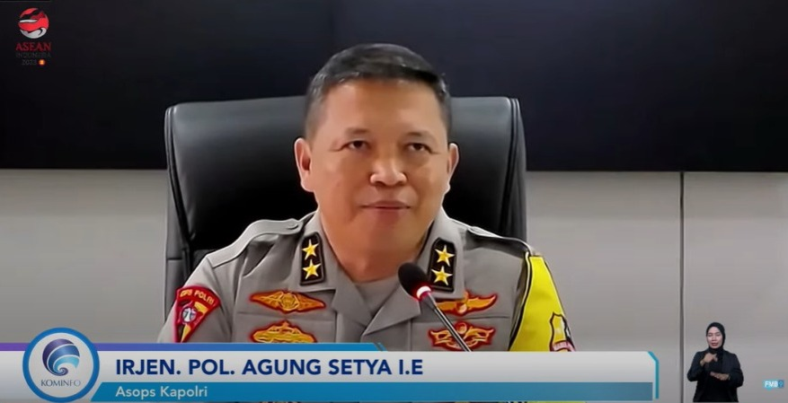

Asisten Operasi (Asops) Kapolri, Irjen. Pol. Agung Setya I. E. dalam diskusi Forum Merdeka Barat 9 (FMB9) bertajuk “Kesiapan KTT ke- 42 ASEAN 2023 Labuan Bajo” di Jakarta, Jumat (5/5/2023). Polri menyiapkan operasi terpusat bersandi “Komodo 2023” untuk menjamin keamanan pelaksanaan Konferensi Tingkat Tinggi (KTT) ke-42 ASEAN 2023.

